**Какие  опасности  могут  подстерегать  осенью**

<https://xn--80adrabb4aegksdjbafk0u.xn--p1ai/press-center/profilaktika/kakie-opasnosti-mogut-podsteregat-osenyu/>

**Ледостав**

<https://edu-surgut.ru/news/view.php?id=5603&dir=news>

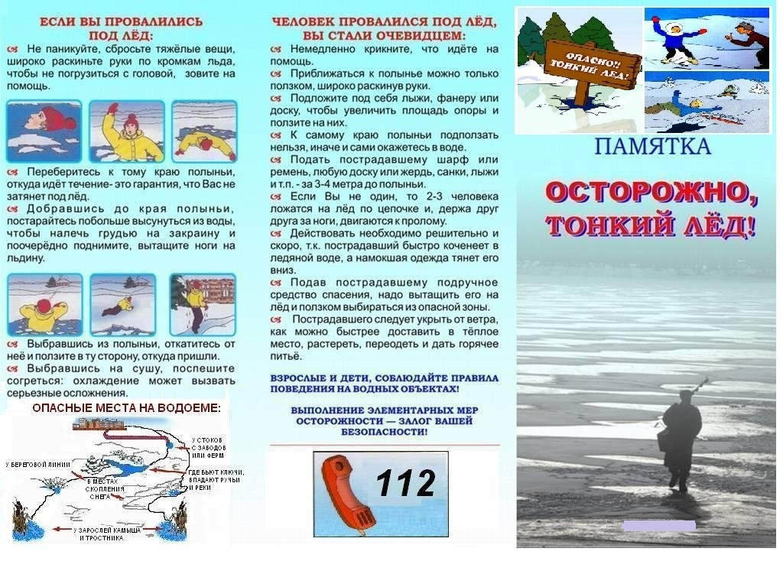

**Безопасность на водных объектах**

Видеоролик о необходимости соблюдения правил безопасного поведения на водных объектахв осенний период, подготовленный Сургутским инспекторским отделением Центра ГИМС Главного управления МЧС России по ХМАО — Югре [VID_20220923_112336.mp4 — Яндекс Диск (yandex.ru)](https://disk.yandex.ru/i/ohLajqkpdZkN1g)

Видеоролик о необходимости соблюдения правил безопасного поведения на водных объектах в летний период с инструкцией по применению спасательных средств, подготовленных Сургутским инспекторским отделением Центра ГИМС Главного управления МЧС России по ХМАО — Югре. Ссылка на видеоролик: <https://disk.yandex.ru/i/skodk7Rg21K5pw>.

**Как  уберечь  ребенка  от падения  из окна**

[Памятка Не дай Ангелу упасть](https://s3.eu-north-1.amazonaws.com/edu-sites.ru/ds27_359/fm/Безопасность/Детский%20травматизм/Памятка%20Не%20дай%20ангелу%20упасть.pdf)

[Берегите детей!](https://s3.eu-north-1.amazonaws.com/edu-sites.ru/ds27_359/fm/Безопасность/Детский%20травматизм/Берегите%20детей!.pdf)

[Как защитить ребенка от падения из окон](https://s3.eu-north-1.amazonaws.com/edu-sites.ru/ds27_359/fm/Безопасность/Детский%20травматизм/Как%20защитить%20ребенка%20от%20падения%20из%20окон.pdf)

[Обращение МВД России Открытое окно](https://s3.eu-north-1.amazonaws.com/edu-sites.ru/ds27_359/fm/Безопасность/Детский%20травматизм/Обращение%20МВД%20России%20Открытое%20окно.pdf)

**Информационные  материалы о безопасности в зимний период**

О безопасности во время катания с горки

Зима прекрасна, когда безопасна!Катание с горок – любимое зимнее развлечение. Сложно представитьзиму без активного катания, а само катание – без саней. Чтобы отдых был нетолько приятным, но и безопасным, стоит внимательно относиться к выборугорки и средствам для катания. Ни в коем случайте не используйте в качествегорок железнодорожные насыпи и горки вблизи проезжей части дорог.Помните, что горки, склоны для катания – это место повышенной опасности,особенно, когда рядом пролегает проезжая часть. Усевшись на картонки,ледянки, а порой и без таковых, дети вихрем летят вниз. Главное – успетьзатормозить и не вылететь на проезжую часть, но это удается не всем, да иводитель, даже если и успеет вовремя среагировать на опасную ситуацию,вряд ли сумеет мгновенно остановить автомашину.Кто может повлиять на подобную ситуацию и уберечь ребенка оттравм? В первую очередь это родители, которые должны объяснить детям,какую опасность таят в себе снежная горка или снежный склон, выходящийна проезжую часть. Просим научить детей нескольким важным правиламповедения на горке и самим строго соблюдать требования безопасности.

Правила поведения на горке:

1.Не съезжать с горки, пока не отошёл в сторону предыдущий спускающийся.

2. Не задерживаться внизу, когда съехал, а поскорее отползать илиоткатываться в сторону.

3. Не перебегать ледяную дорожку. Объясните ребёнку, что переходить горкупоперёк нельзя, даже если ему кажется, что он успеет перебежать до того,как кто-то съедет. На льду легко поскользнуться и попасть под ногисъезжающим.

4. Подниматься на снежную или ледяную горку следует только в местеподъема, оборудованном ступенями, запрещается подниматься на горкутам, где навстречу скатываются другие.

5. Во избежание травматизма нельзя кататься, стоя на ногах и на корточках.

6. Стараться не съезжать спиной или головой вперёд (на животе), а всегдасмотреть вперёд, как при спуске, так и при подъёме.

7. Если уйти от столкновения (на пути человек и т.д.) нельзя, то надопостараться завалиться на бок или откатиться в сторону от ледянойповерхности.

8. Если мимо горки идет прохожий, подождать, пока он пройдет, и толькотогда совершать спуск.

Если строите горку самостоятельно:Направление ската не должно выходить в сторону проезжей частидорог, мест парковки транспорта, на пути спуска не должно быть ограждений,деревьев, иных предметов, лучший вариант небольшая до 1,5 метра горка, сширокими удобными не залитыми водой ступенями для подъема,расположенная с соблюдением всех мер безопасности

**Правила  безопасного  зимнего отдыха:  лыжи**

<https://xn--80adrabb4aegksdjbafk0u.xn--p1ai/press-center/profilaktika/pravila-bezopasnogo-zimnego-otdykha-lyzhi-pamyatka-dlya-roditeley/>

**Безопасность  в  Новый  год**

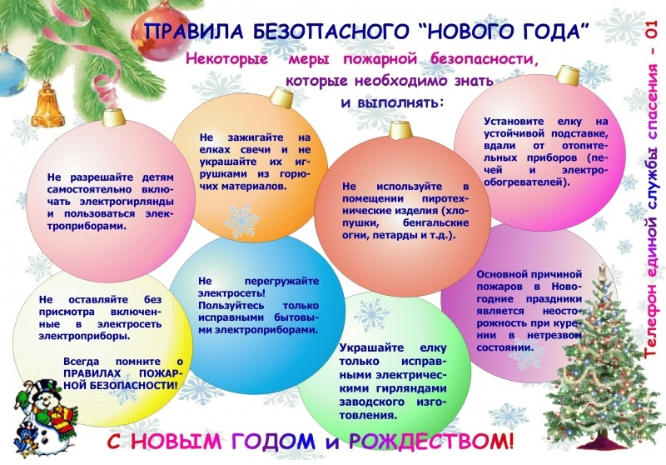

**Железная дорога не место для игр, а зона повышенной опасности! Берегите вашу жизнь и жизнь ваших детей**

<https://www.rzd.ru/ru/9288/page/103290?id=17930>

**«Родителям  о  безопасности  детей» вопросы  комплексной  безопасности  обучающихся.**

Видеоматериалы  размещены  на  портале  «Образование   Сургута» <https://edu-surgut.ru/news/view.php?id=7846&dir=news>

**Информационные  материалы о безопасности в летний период**

<https://disk.yandex.ru/d/qhGZQWXzdkT-8w>.

Видеоролик о необходимости соблюдения правил безопасного поведения на водных объектах в летний период с инструкцией по применению спасательных средств, подготовленных Сургутским инспекторским отделением Центра ГИМС Главного управления МЧС России по ХМАО — Югре. Ссылка на видеоролик: <https://disk.yandex.ru/i/skodk7Rg21K5pw>.